**Приложение № 1** **к Договору 01/08-СЗ от 30.08.2024**

**ТЕХНИЧЕСКОЕ ЗАДАНИЕ**

**На разработку сметной документации по объекту: «Капитальный ремонт водонапорной башни в с.Фирсово Первомайского района Алтайского края».**

|  |  |
| --- | --- |
| **Перечень основных данных и требований** | **Основные**  **Данные и требования** |
| **1** | **2** |
| 1. Местоположение (район, пункт, площадка строительства). | Местоположение установлено относительно ориентира, расположенного в границах участка. Почтовый адрес ориентира: Российская Федерация, Алтайский край, Первомайский район, с. Фирсово, ул. Затонская, дом 12 А. |
| 1. Вид строительства. | Капитальный ремонт |
| 1. Наименование объекта. | **«Капитальный ремонт водонапорной башни в с.Фирсово Первомайского района Алтайского края».** |
| 1. Требуемые технические показатели, характеристики объекта, в том числе мощность и производительность. | Проектом предусмотреть:   1. Капитальный ремонт водонапорной башни |
| 1. Режим работы. | Круглогодично, круглосуточно |
| 1. Исходные данные. | * Разваловка старой башни – 80 м³ * Демонтаж старой башни вес – 6,75 т, высота 21 метров. * Демонтаж распределительного колодца. * Демонтаж запорной арматуры Ø200мм-1шт. * Подготовка фундамента основания башни * Башня: ВБР- 160; высота ствола – 25м, диаметр ствола башни – 3020мм. * Доставка башни. * Монтаж башни на фундамент. Стыковка. * Монтаж растяжек и якорей для растяжек * Устройство прибашенного колодца Ø1500мм * Монтаж запорной арматуры Ø200мм-1шт. * Прокладка трубы наполняющей от скважины до башни: труба полиэтиленовая Ø 75мм надземная прокладка. От скважины до башни 15метров. Наполнение башни верхнее. * Прокладка разводящего трубопровода от прибашенного колодца до разводящего колодца – подземная прокладка, труба полиэтиленовая Ø 200мм. Длина участка 8м. Также предусмотреть металлическую трубу диаметром 108 мм и длиной 10 метров на аварийный сброс воды. * Установка запорной арматуры в прибашенном колодце на аварийный сброс, на разбор—2 шаровых крана Ø100мм. и Ø200мм. * Врезка в существующую сеть в разводящем колодце - полиэтиленовая труба Ø 200мм * Дезинфекция башни * Обваловка башни – 150 м³ |
| 1. Состав сметной документации. | Разработать сметную документацию на объект **«Капитальный ремонт водонапорной башни в с.Фирсово Первомайского района Алтайского края».** В сводном сметном расчете предусмотреть:   * выполнение геофизических работ – да; * затраты на ведение строительного контроля – да; * затраты на составление сметной документации - да; * затраты на проверку достоверности сметной стоимости – нет * непредвиденные затраты – да (2 % от общей стоимости работ). |
| 1. Особые условия строительства. | 1. Климатический район – определить по СП 131.13330.2020 Строительная климатология. Актуализированная редакция СНиП 23-01-99*.  2. Сейсмичность района строительства принять по карте ОСР 2015 В СП 14.13330.2018 Строительство в сейсмических районах. Актуализированная редакция СНиП II-7-81* |
| 1. Требования к разработке сметной документации. | Сметную документацию выполнить:  в федеральной сметно-нормативной базе «ФСНБ-2022 (И10) на 2 квартал 2024 г.»с учетом вышедших дополнений и изменений;  Сметную документацию на строительно-монтажные работы предоставить в следующем составе:  - сводный сметный расчет (далее ССР) и объектные сметы составить в текущем уровне цен 2024 года;  - локальные сметы ресурсно- индексным методом выполнить в текущем уровне цен прогнозными индексами Минстроя России;  Сметную документацию разработать согласно требованиям прилагаемых технических условий на проектирование.  Предусмотреть передачу сметной документации в обменном формате XML, Гранд-Смета.  Сметную документацию разработать в полном объеме в соответствии с Методикой определения сметной стоимости строительства, реконструкции, капитального ремонта, сноса объектов капитального строительства, работ по сохранению объектов культурного наследия (памятников истории и культуры) народов Российской Федерации на территории Российской Федерации, утвержденной приказом Минстроя России №421/пр. от 04.08.2020г. и использованием норм и расценок, включенных в Федеральный реестр сметных нормативов. Приведение к текущему уровню цен выполнить с применением индексов изменения сметной стоимости строительно-монтажных работ, утвержденных Минстроем России, по состоянию на квартал, соответствующей дате подаче проектной документации на экспертизу. В случае отсутствия в нормативных базах ФСБЦ (ред. 2022 с изм.) года материалов, изделий и конструкций, текущую сметную стоимость определять по прайс-листам, предварительно проведенного мониторинга цен поставщиков (не менее 3-х представителей).  В прайс-листах должна быть отображена информация: о поставщике - его юридический (фактический) адрес, контактные телефоны; цена (оптовая, розница) с НДС (без НДС), с учетом или без транспортных услуг, дата действия цены. Если источником информации о ценах являются данные из информационно-телекоммуникационной сети «Интернет», необходимо указать адрес соответствующей страницы, на которой размещена информация, а также графическое изображение снимка экрана («скриншот» соответствующей страницы). В состав сметной документации включить подробную пояснительную записку о формировании сметной стоимости. |
| 10 | Состав сметной документации: сводный сметный расчет, локальные сметные расчеты, включая ведомости объемов работ, ресурсов и материалов.  Метод разработки сметной документации (ресурсно-индексный), принимаемые нормы лимитированных затрат, прочих затрат, непредвиденных затрат, метод индексации стоимости в обязательном порядке согласовывать с Заказчиком.  Сметная документация разрабатывается с учетом действующих на момент разработки сметной документации изменений и дополнений, а также регламентирующих документов и писем Минстроя России.  В состав сводного сметного расчета в обязательном порядке включаются:  - пояснительная записка;  - обосновывающие документы, подтверждающие стоимость прочих работ и затрат;  - ведомость потребных ресурсов;  - ведомость объемов работ.  Прайс-листы, коммерческие предложения оформлять в соответствующих томах локальных сметных расчетов, на основании мониторинга не менее 3-х представителей в формате конъюнктурного анализа,в соответствии с приказом №421/пр от 04.08.2020 Министерства строительства и ЖКХ РФ.  Применить приказ №263 от 22.12.2016 – о включении затрат на содержание службы Заказчика и строительный контроль. |
| 1. Порядок сдачи работы. | Подрядная организация представляет Заказчику:  Сметы выдать в формате Ехсеl (XLS) и в формате сметной программы ГРАНД-Смета). 1 (один) подлинный экземпляр в электронном виде в соответствии с требованиями Приказа Минстроя России №783/ пр от 12.03.2017г.  Обеспечить конфиденциальность сведений и информации, касающихся данного объекта капитального ремонта. |

**ТЕХНИЧЕСКОЕ ЗАДАНИЕ**

**На разработку сметной документации по объекту: «Капитальный ремонт водозаборного узла в п. Лесной, ул. Молодежная, 19, Первомайского района Алтайского края»**

|  |  |
| --- | --- |
| **Перечень основных данных и требований** | **Основные**  **Данные и требования** |
| **1** | **2** |
| 1. Местоположение (район, пункт, площадка строительства). | Алтайский край, Первомайский район, п. Лесной, ул. Молодежная, 19 |
| 1. Вид строительства. | Капитальный ремонт |
| 1. Наименование объекта. | **«Капитальный ремонт водозаборного узла в п. Лесной, ул. Молодежная, 19, Первомайского района Алтайского края»** |
| 1. Требуемые технические показатели, характеристики объекта, в том числе мощность и производительность. | Проектом предусмотреть:   1. Капитальный ремонт водозаборного узла |
| 1. Режим работы. | Круглогодично, круглосуточно |
| 1. Исходные данные. | Бурение скважины глубиной более 124 м;  (Обсадные трубы D=219 мм, в интервале: от +1 до 95 м; фильтровая колонна D=89 мм, в интервале: от 85 до 124,5; фильтр сетчатый с гравийной засыпкой D=89 мм в интервале от 110 до 119 м; насос, в интервале: от 32 до 35 м; Насос ЭЦВ 8-25-160.) Устройство подводящего водовода Dу=80 мм протяженностью 204 м/п.  Установка павильона – да  ЕСЛИ ДА (Установка манометра - да  Установка расходомера-счетчика холодной воды: - да  Обустройство зоны санитарной охраны – нет  Предусмотреть ограждение из сетки рабицы в границах участка с кадастровым номером: 22:33:050203:231  Присоединение к электросетям - да  Щит учетно-распределительный – да, в комплекте: выключатели (один 3фаз 40А, два 1фаз 16А), розетка 10А 1фаз с заземлением одна, выключатель освещения 6А один, светильник светодиодный 10W два), счетчик электрический ЦЭ 6803В 5-60А 3ф 4 пр М7 Р31, кабель силовой СИП 4х16 мм3 |
| 1. Состав сметной документации. | Разработать сметную документацию на объект **«Капитальный ремонт водозаборного узла в п. Лесной, ул. Молодежная, 19, Первомайского района Алтайского края»**  В сводном сметном расчете предусмотреть:   * выполнение геофизических работ – да; * затраты на ведение строительного контроля – да; * затраты на составление сметной документации - да; * затраты на проверку достоверности сметной стоимости – нет * непредвиденные затраты – да (2 % от общей стоимости работ). |
| 1. Особые условия строительства. | 1. Климатический район – определить по СП 131.13330.2020 Строительная климатология. Актуализированная редакция СНиП 23-01-99*.  2. Сейсмичность района строительства принять по карте ОСР 2015 В СП 14.13330.2018 Строительство в сейсмических районах. Актуализированная редакция СНиП II-7-81* |
| 1. Требования к разработке сметной документации. | Сметную документацию выполнить:  в федеральной сметно-нормативной базе «ФСНБ-2022 (И10) на 2 квартал 2024 г.» с учетом вышедших дополнений и изменений;  Сметную документацию на строительно-монтажные работы предоставить в следующем составе:  - сводный сметный расчет (далее ССР) и объектные сметы составить в текущем уровне цен 2024 года;  - локальные сметы ресурсно- индексным методом выполнить в текущем уровне цен прогнозными индексами Минстроя России;  Сметную документацию разработать согласно требованиям прилагаемых технических условий на проектирование.  Предусмотреть передачу сметной документации в обменном формате XML, Гранд-Смета.  Сметную документацию разработать в полном объеме в соответствии с Методикой определения сметной стоимости строительства, реконструкции, капитального ремонта, сноса объектов капитального строительства, работ по сохранению объектов культурного наследия (памятников истории и культуры) народов Российской Федерации на территории Российской Федерации, утвержденной приказом Минстроя России №421/пр. от 04.08.2020г. и использованием норм и расценок, включенных в Федеральный реестр сметных нормативов. Приведение к текущему уровню цен выполнить с применением индексов изменения сметной стоимости строительно-монтажных работ, утвержденных Минстроем России, по состоянию на квартал, соответствующей дате подаче проектной документации на экспертизу. В случае отсутствия в нормативных базах ФСБЦ (ред. 2022 с изм.) года материалов, изделий и конструкций, текущую сметную стоимость определять по прайс-листам, предварительно проведенного мониторинга цен поставщиков (не менее 3-х представителей).  В прайс-листах должна быть отображена информация: о поставщике - его юридический (фактический) адрес, контактные телефоны; цена (оптовая, розница) с НДС (без НДС), с учетом или без транспортных услуг, дата действия цены. Если источником информации о ценах являются данные из информационно-телекоммуникационной сети «Интернет», необходимо указать адрес соответствующей страницы, на которой размещена информация, а также графическое изображение снимка экрана («скриншот» соответствующей страницы). В состав сметной документации включить подробную пояснительную записку о формировании сметной стоимости. |
| 10 | Состав сметной документации: сводный сметный расчет, локальные сметные расчеты, включая ведомости объемов работ, ресурсов и материалов.  Метод разработки сметной документации (ресурсно-индексный), принимаемые нормы лимитированных затрат, прочих затрат, непредвиденных затрат, метод индексации стоимости в обязательном порядке согласовывать с Заказчиком.  Сметная документация разрабатывается с учетом действующих на момент разработки сметной документации изменений и дополнений, а также регламентирующих документов и писем Минстроя России.  В состав сводного сметного расчета в обязательном порядке включаются:  - пояснительная записка;  - обосновывающие документы, подтверждающие стоимость прочих работ и затрат;  - ведомость потребных ресурсов;  - ведомость объемов работ.  Прайс-листы, коммерческие предложения оформлять в соответствующих томах локальных сметных расчетов, на основании мониторинга не менее 3-х представителей в формате конъюнктурного анализа, в соответствии с приказом №421/пр от 04.08.2020 Министерства строительства и ЖКХ РФ.  Применить приказ №263 от 22.12.2016 – о включении затрат на содержание службы Заказчика и строительный контроль. |
| 1. Порядок сдачи работы. | Подрядная организация представляет Заказчику:  Сметы выдать в формате Ехсеl (XLS) и в формате сметной программы ГРАНД-Смета). 1 (один) подлинный экземпляр в электронном виде в соответствии с требованиями Приказа Минстроя России №783/ пр от 12.03.2017г.  Обеспечить конфиденциальность сведений и информации, касающихся данного объекта капитального ремонта. |

**ТЕХНИЧЕСКОЕ ЗАДАНИЕ**

**На разработку сметной документации по объекту: «Капитальный ремонт водозаборного узла в с. Первомайское, ул. Красный Октябрь, 100 А, Первомайского района Алтайского края».**

|  |  |
| --- | --- |
| **Перечень основных данных и требований** | **Основные**  **Данные и требования** |
| **1** | **2** |
| 1. Местоположение (район, пункт, площадка строительства). | Алтайский край, Первомайский район, с. Первомайское, ул. Красный Октябрь, 100 А |
| 1. Вид строительства. | Капитальный ремонт |
| 1. Наименование объекта. | **«Капитальный ремонт водозаборного узла в с. Первомайское, ул. Красный Октябрь, 100 А, Первомайского района Алтайского края».** |
| 1. Требуемые технические показатели, характеристики объекта, в том числе мощность и производительность. | Проектом предусмотреть:   1. Капитальный ремонт водозаборного узла |
| 1. Режим работы. | Круглогодично, круглосуточно |
| 1. Исходные данные. | Бурение скважины глубиной более 127 м;  (Обсадные трубы D=219 мм, в интервале: от +0,6 до 103 м; фильтровая колонна D=108 мм, в интервале: от 94 до 127; рабочая часть фильтра D=108 мм в интервале 115 до 123 м; насос, в интервале: от 68 м; Фильтр сетчатый с гравийной обсыпкой. Насос ЭЦВ 8-25-160.)  Устройство подводящего водовода Dу=80 мм протяженностью 157,2 м/п.  Установка павильона – да  ЕСЛИ ДА (Установка манометра - да  Установка расходомера-счетчика холодной воды: - да  Обустройство зоны санитарной охраны – нет  Предусмотреть ограждение из сетки рабицы в границах участка с кадастровым номером 22:33:020501:64  Присоединение к электросетям - да  Щит учетно-распределительный – да, в комплекте: выключатели (один 3фаз 40А, два 1фаз 16А), розетка 10А 1фаз с заземлением одна, выключатель освещения 6А один, светильник светодиодный 10W два), счетчик электрический ЦЭ 6803В 5-60А 3ф 4 пр М7 Р31, кабель силовой СИП 4х16 мм3 |
| 1. Состав сметной документации. | Разработать сметную документацию на объект **«Капитальный ремонт водозаборного узла в с. Первомайское, ул. Красный Октябрь, 100 А, Первомайского района Алтайского края».**  В сводном сметном расчете предусмотреть:   * выполнение геофизических работ – да; * затраты на ведение строительного контроля – да; * затраты на составление сметной документации - да; * затраты на проверку достоверности сметной стоимости – нет * непредвиденные затраты – да (2 % от общей стоимости работ). |
| 1. Особые условия строительства. | 1. Климатический район – определить по СП 131.13330.2020 Строительная климатология. Актуализированная редакция СНиП 23-01-99*.  2. Сейсмичность района строительства принять по карте ОСР 2015 В СП 14.13330.2018 Строительство в сейсмических районах. Актуализированная редакция СНиП II-7-81* |
| 1. Требования к разработке сметной документации. | Сметную документацию выполнить:  в федеральной сметно-нормативной базе «ФСНБ-2022 (И10) на 2 квартал 2024 г.» с учетом вышедших дополнений и изменений;  Сметную документацию на строительно-монтажные работы предоставить в следующем составе:  - сводный сметный расчет (далее ССР) и объектные сметы составить в текущем уровне цен 2024 года;  - локальные сметы ресурсно- индексным методом выполнить в текущем уровне цен прогнозными индексами Минстроя России;  Сметную документацию разработать согласно требованиям прилагаемых технических условий на проектирование.  Предусмотреть передачу сметной документации в обменном формате XML, Гранд-Смета.  Сметную документацию разработать в полном объеме в соответствии с Методикой определения сметной стоимости строительства, реконструкции, капитального ремонта, сноса объектов капитального строительства, работ по сохранению объектов культурного наследия (памятников истории и культуры) народов Российской Федерации на территории Российской Федерации, утвержденной приказом Минстроя России №421/пр. от 04.08.2020г. и использованием норм и расценок, включенных в Федеральный реестр сметных нормативов. Приведение к текущему уровню цен выполнить с применением индексов изменения сметной стоимости строительно-монтажных работ, утвержденных Минстроем России, по состоянию на квартал, соответствующей дате подаче проектной документации на экспертизу. В случае отсутствия в нормативных базах ФСБЦ (ред. 2022 с изм.) года материалов, изделий и конструкций, текущую сметную стоимость определять по прайс-листам, предварительно проведенного мониторинга цен поставщиков (не менее 3-х представителей).  В прайс-листах должна быть отображена информация: о поставщике - его юридический (фактический) адрес, контактные телефоны; цена (оптовая, розница) с НДС (без НДС), с учетом или без транспортных услуг, дата действия цены. Если источником информации о ценах являются данные из информационно-телекоммуникационной сети «Интернет», необходимо указать адрес соответствующей страницы, на которой размещена информация, а также графическое изображение снимка экрана («скриншот» соответствующей страницы). В состав сметной документации включить подробную пояснительную записку о формировании сметной стоимости. |
| 12.1 | Состав сметной документации: сводный сметный расчет, локальные сметные расчеты, включая ведомости объемов работ, ресурсов и материалов.  Метод разработки сметной документации (ресурсно-индексный), принимаемые нормы лимитированных затрат, прочих затрат, непредвиденных затрат, метод индексации стоимости в обязательном порядке согласовывать с Заказчиком.  Сметная документация разрабатывается с учетом действующих на момент разработки сметной документации изменений и дополнений, а также регламентирующих документов и писем Минстроя России.  В состав сводного сметного расчета в обязательном порядке включаются:  - пояснительная записка;  - обосновывающие документы, подтверждающие стоимость прочих работ и затрат;  - ведомость потребных ресурсов;  - ведомость объемов работ.  Прайс-листы, коммерческие предложения оформлять в соответствующих томах локальных сметных расчетов, на основании мониторинга не менее 3-х представителей в формате конъюнктурного анализа, в соответствии с приказом №421/пр от 04.08.2020 Министерства строительства и ЖКХ РФ.  Применить приказ №263 от 22.12.2016 – о включении затрат на содержание службы Заказчика и строительный контроль. |
| 1. Согласование проектной документации. | Подрядная организация передает Заказчику один подлинный экземпляр сметной документации, для прохождения согласования в АКГУП "Алтайские инженерные системы" и ЖКХ Минстроя Алтайского края. Подрядчик в установленные заказчиком сроки предоставляет ответы на замечания и вносит исправления в сметную документацию.  После согласования Заказчик передает комплект сметной документации в КАУ РЦЦС для прохождения ценовой экспертизы.  .Подрядчик обеспечивает свое сопровождение на протяжении всего срока экспертизы до получения положительного заключения КАУ РЦЦС. |
| 1. Порядок сдачи работы. | Подрядная организация представляет Заказчику:  Сметы выдать в формате Ехсеl (XLS) и в формате сметной программы ГРАНД-Смета). 1 (один) подлинный экземпляр в электронном виде в соответствии с требованиями Приказа Минстроя России №783/ пр от 12.03.2017г.  Обеспечить конфиденциальность сведений и информации, касающихся данного объекта капитального ремонта. |

**ТЕХНИЧЕСКОЕ ЗАДАНИЕ**

**На разработку сметной документации по объекту: «Капитальный ремонт водозаборного узла в п. Сибирский, примыкает к северо-западной границе земельного участка по ул. Парковая, 11 А, Первомайского района Алтайского края»**

|  |  |
| --- | --- |
| **Перечень основных данных и требований** | **Основные**  **Данные и требования** |
| **1** | **2** |
| 1. Местоположение (район, пункт, площадка строительства). | Алтайский край, Первомайский район, п. Сибирский, примыкает к северо-западной границе земельного участка по ул. Парковая, 11 А |
| 1. Вид строительства. | Капитальный ремонт |
| 1. Наименование объекта. | **«Капитальный ремонт водозаборного узла в п. Сибирский, примыкает к северо-западной границе земельного участка по ул. Парковая, 11 А, Первомайского района Алтайского края»** |
| 1. Требуемые технические показатели, характеристики объекта, в том числе мощность и производительность. | Проектом предусмотреть:   1. Капитальный ремонт водозаборного узла |
| 1. Режим работы. | Круглогодично, круглосуточно |
| 1. Исходные данные. | Бурение скважины глубиной более 83 м;  (Обсадные трубы D=219 мм, в интервале: от +0,3 до 70 м; фильтровая колонна D=108 мм, в интервале: от 54,7 до 79,7; фильтр сетчатый D=108 мм в интервале от 72,7 до 79,7 м; насос, в интервале: от 38 м; Фильтр сетчатый с гравийной обсыпкой. Насос ЭЦВ 8-25-110.) Устройство подводящего водовода Dу=80 мм протяженностью 109,4 м/п.  Установка павильона – да  ЕСЛИ ДА (Установка манометра - да  Установка расходомера-счетчика холодной воды: - да  Обустройство зоны санитарной охраны – нет  Предусмотреть ограждение из сетки рабицы в границах участка с кадастровым номером: 22:33:000000:3761  Присоединение к электросетям - да  Щит учетно-распределительный – да, в комплекте: выключатели (один 3фаз 40А, два 1фаз 16А), розетка 10А 1фаз с заземлением одна, выключатель освещения 6А один, светильник светодиодный 10W два), счетчик электрический ЦЭ 6803В 5-60А 3ф 4 пр М7 Р31, кабель силовой СИП 4х16 мм3 |
| 1. Состав сметной документации. | Разработать сметную документацию на объект **«Капитальный ремонт водозаборного узла в п. Сибирский, примыкает к северо-западной границе земельного участка по ул. Парковая, 11 А, Первомайского района Алтайского края»**  В сводном сметном расчете предусмотреть:   * выполнение геофизических работ – да; * затраты на ведение строительного контроля – да; * затраты на составление сметной документации - да; * затраты на проверку достоверности сметной стоимости – нет * непредвиденные затраты – да (2 % от общей стоимости работ). |
| 1. Требования к разработке сметной документации. | Сметную документацию выполнить:  в федеральной сметно-нормативной базе «ФСНБ-2022 (И10) на 2 квартал 2024 г.» с учетом вышедших дополнений и изменений;  Сметную документацию на строительно-монтажные работы предоставить в следующем составе:  - сводный сметный расчет (далее ССР) и объектные сметы составить в текущем уровне цен 2024 года;  - локальные сметы ресурсно- индексным методом выполнить в текущем уровне цен прогнозными индексами Минстроя России;  Сметную документацию разработать согласно требованиям прилагаемых технических условий на проектирование.  Предусмотреть передачу сметной документации в обменном формате XML, Гранд-Смета.  Сметную документацию разработать в полном объеме в соответствии с Методикой определения сметной стоимости строительства, реконструкции, капитального ремонта, сноса объектов капитального строительства, работ по сохранению объектов культурного наследия (памятников истории и культуры) народов Российской Федерации на территории Российской Федерации, утвержденной приказом Минстроя России №421/пр. от 04.08.2020г. и использованием норм и расценок, включенных в Федеральный реестр сметных нормативов. Приведение к текущему уровню цен выполнить с применением индексов изменения сметной стоимости строительно-монтажных работ, утвержденных Минстроем России, по состоянию на квартал, соответствующей дате подаче проектной документации на экспертизу. В случае отсутствия в нормативных базах ФСБЦ (ред. 2022 с изм.) года материалов, изделий и конструкций, текущую сметную стоимость определять по прайс-листам, предварительно проведенного мониторинга цен поставщиков (не менее 3-х представителей).  В прайс-листах должна быть отображена информация: о поставщике - его юридический (фактический) адрес, контактные телефоны; цена (оптовая, розница) с НДС (без НДС), с учетом или без транспортных услуг, дата действия цены. Если источником информации о ценах являются данные из информационно-телекоммуникационной сети «Интернет», необходимо указать адрес соответствующей страницы, на которой размещена информация, а также графическое изображение снимка экрана («скриншот» соответствующей страницы). В состав сметной документации включить подробную пояснительную записку о формировании сметной стоимости. |
| 10 | Состав сметной документации: сводный сметный расчет, локальные сметные расчеты, включая ведомости объемов работ, ресурсов и материалов.  Метод разработки сметной документации (ресурсно-индексный), принимаемые нормы лимитированных затрат, прочих затрат, непредвиденных затрат, метод индексации стоимости в обязательном порядке согласовывать с Заказчиком.  Сметная документация разрабатывается с учетом действующих на момент разработки сметной документации изменений и дополнений, а также регламентирующих документов и писем Минстроя России.  В состав сводного сметного расчета в обязательном порядке включаются:  - пояснительная записка;  - обосновывающие документы, подтверждающие стоимость прочих работ и затрат;  - ведомость потребных ресурсов;  - ведомость объемов работ.  Прайс-листы, коммерческие предложения оформлять в соответствующих томах локальных сметных расчетов, на основании мониторинга не менее 3-х представителей в формате конъюнктурного анализа, в соответствии с приказом №421/пр от 04.08.2020 Министерства строительства и ЖКХ РФ.  Применить приказ №263 от 22.12.2016 – о включении затрат на содержание службы Заказчика и строительный контроль. |
| 1. Порядок сдачи работы. | Подрядная организация представляет Заказчику:  Проектно-сметную документацию (согласованную в АКГУП "Алтайские инженерные системы", в управлении по ЖКХ Минстроя Алтайского края) – в 3-х экземплярах на бумажном носителе и в 1-м экземпляре на электронном носителе (чертежи и схемы передать в форматах PDF а текстовые материалы в формате PDF и Word (DOC)), сметы выдать в формате Ехсеl (XLS) и в формате сметной программы ГРАНД-Смета). 1 (один) подлинный экземпляр в электронном виде в соответствии с требованиями Приказа Минстроя России №783/ пр от 12.03.2017г.  Обеспечить конфиденциальность сведений и информации, касающихся данного объекта капитального ремонта. |

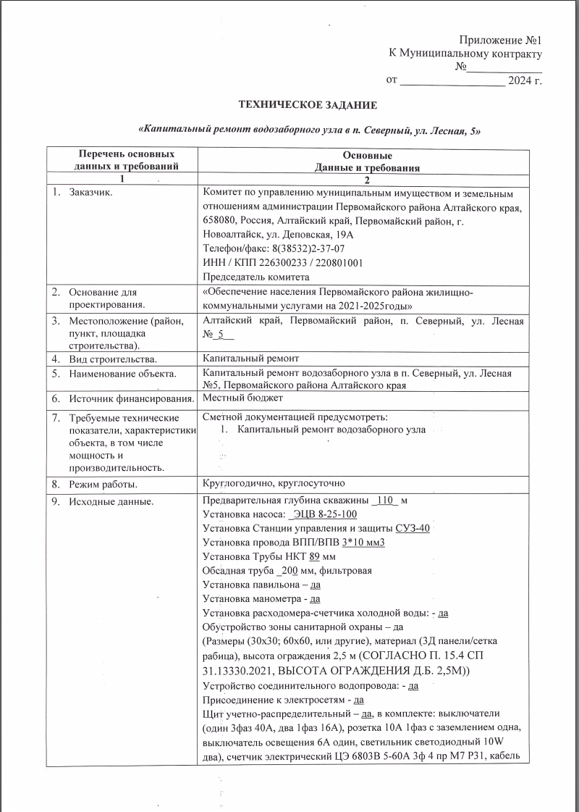

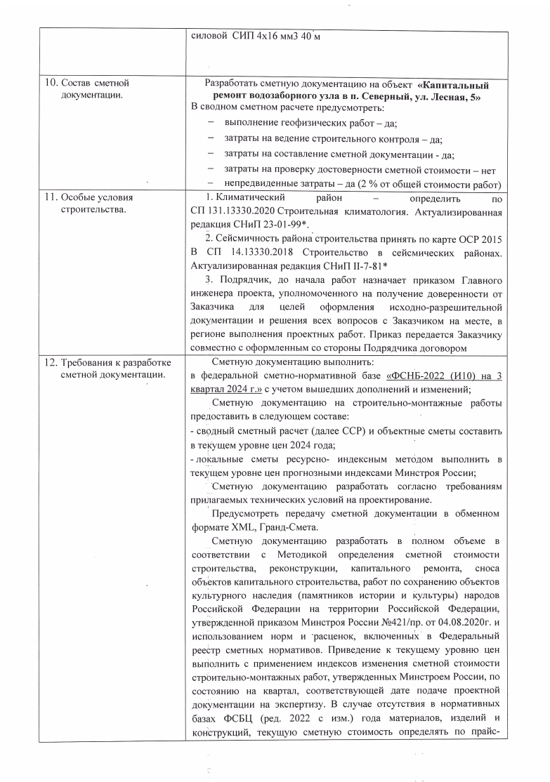

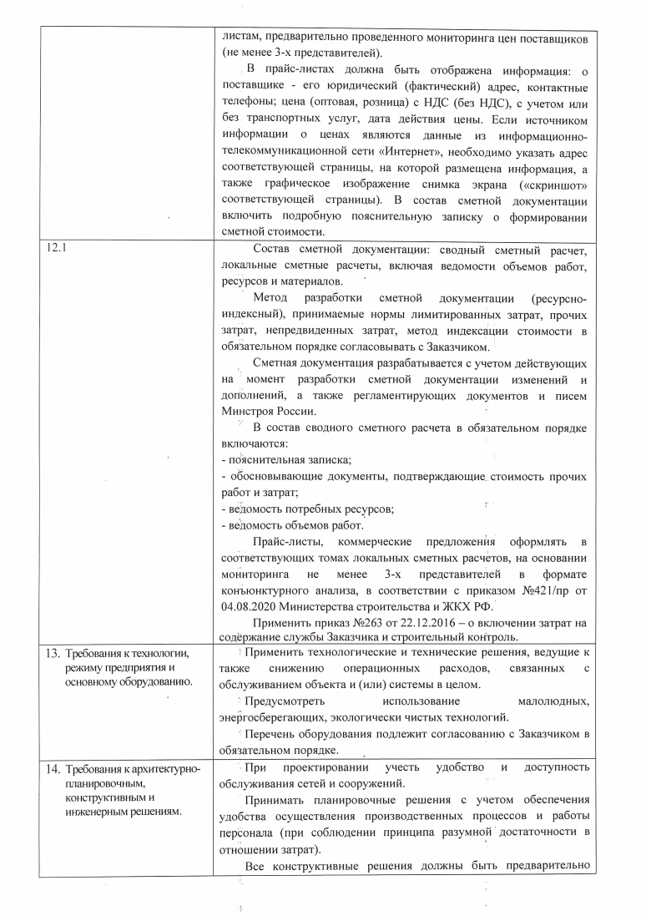

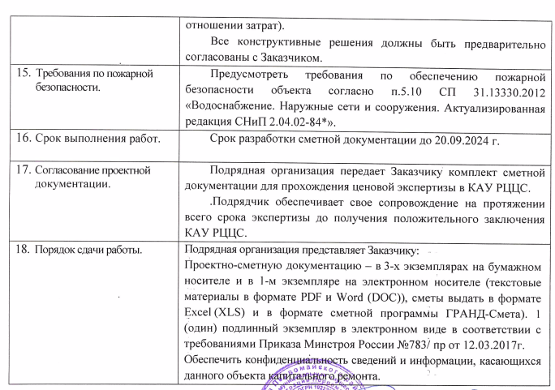

Генеральный директор ООО «Проектное бюро»____________________( Морозова М.П.)

Исполнитель __________________________________________________( )